教案
课题 | 第5课 三国两晋南北朝的政权更迭与民族交融
学段/年级 | 高中 | 学科 | 历史
教材 | 历史 人教部编版 必修(上)
章节 | 第5课 三国两晋南北朝的政权更迭与民族交融
教材解读
本课是《中外历史纲要（上）第二单元第5课，包括：“三国与西晋”“东晋与南朝”“十六国与北朝”三个子目的内容。第二单元的核心内容是“统一多民族封建国家的发展”，通过介绍这一时期由分裂走向统一的进程，反映中华民族的发展是一个多民族不断交融的历史。三国两晋南北朝是我国古代史上国家分裂、民族交融的重要时期。本课主要讲述了三国两晋南北朝政权更迭的过程，以及这一时期的南方开发和民族交融的史实。其主要任务在于梳理三国两晋南北朝政权更迭的历史脉络，并在此基础上，依托史料分析这一时期江南经济发展和北魏孝文帝改革的史实,认识到这一时期的社会经济发展和民族交融为隋唐的统一、繁荣奠定了基础。因此，教学中要注意搭建准确的时空框架，厘清历史发展脉络，同时加强历史发展的前后联系。
学情分析
本课教授对象是高一学生。学生通过初中的历史学习及阅读文学作品、观看影视作品，对本课所涉及的教学内容有一定了解。但是,绝大多数学生对三国两晋南北朝政权更迭过程把握不清楚，对这一时期的南方开发和民族交融等史实缺乏深入的探究和思考。因此,通过创设情境，引导学生准确梳理三国两晋南北朝政权更迭的大致过程是学好本课的基础。同时，通过阅读史料，分析这一时期江南经济发展的原因和北魏孝文帝改革的影响，认识到这一时期的社会经济发展和民族交融为隋唐的统一、繁荣奠定了基础
教学工具
希沃白板，希沃投屏、地图册、多媒体
教学目标
- 运用历史地图、思维结构简图等方式梳理三国两晋南北朝政权更迭的历史脉络，强化时空观念。（素养目标：唯物史观、时空观念）
- 通过阅读文字、图片等史料，理解三国两晋南北朝江南开发的原因和历史影响,培养史料实证的意识。（素养目标：唯物史观、史料实证、历史解释）
- 通过史料分析，认识北魏孝文帝改革在推动民族交融方面的影响，增强对国家和民族的认同感和归属感，把握中华民族多元一体的历史发展趋势。（素养目标：史料实证、历史解释、家国情怀）
教学重难点
- 教学重点：三国两晋南北朝时期的江南地区的开发
- 教学难点：以北魏孝文帝改革为例认识民族交融的影响
教学方法
问题情境法、自主学习法、讲授法和直观演示法
教学过程
环节 | 过程设计
（5分钟） | 【导入】以游戏绝地求生进行导入，设置情境，激发学生学习探索兴趣  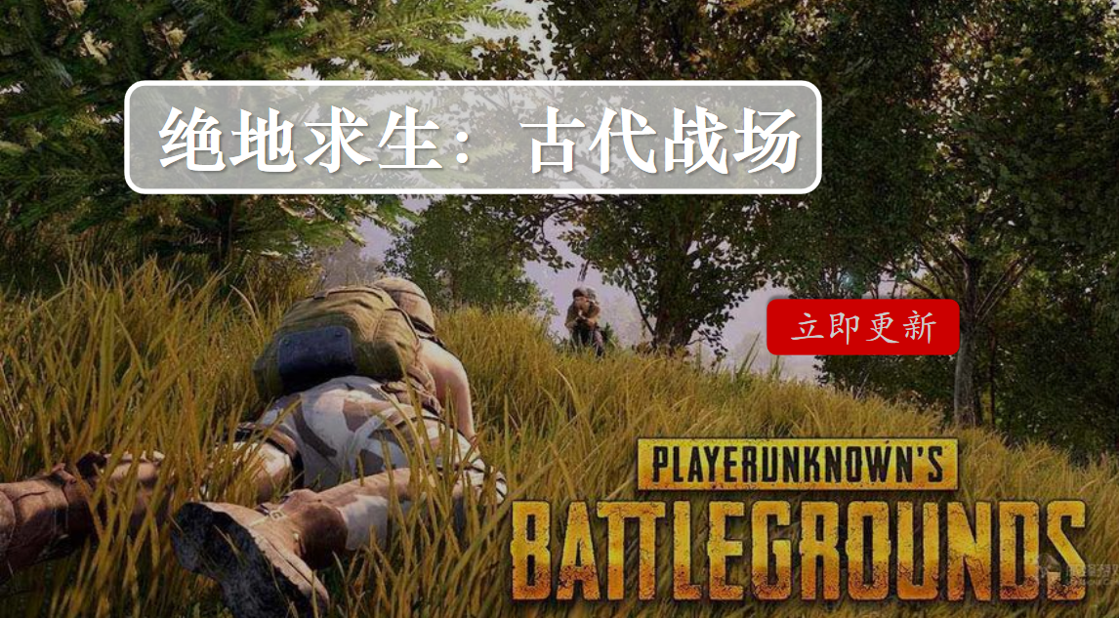  通过对古代时空副本的更新，让学生身临其境的获得游戏体验的同时，讲述本课的课标重点  过渡：进入三国时期，将会面临的挑战——战乱频发、社会动荡经济凋敝、气候变冷等，是否继续探索？  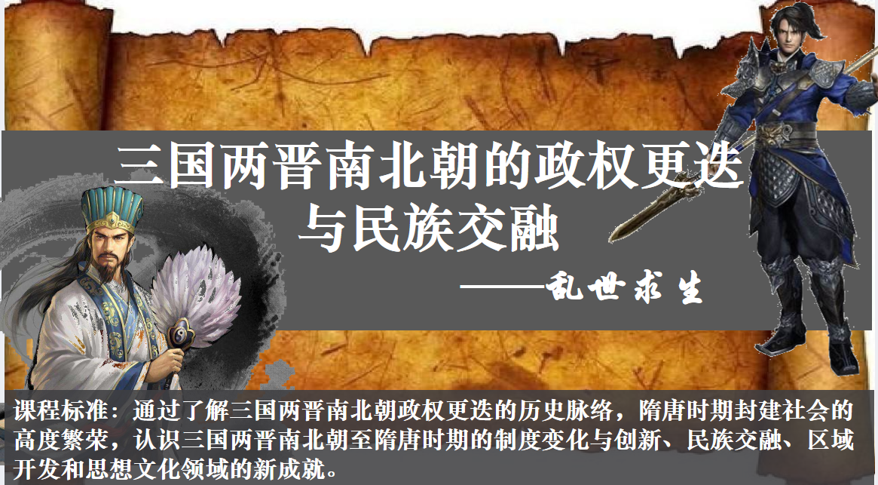  （设计意图：以游戏情境导入，使学生在沉浸式的体验中，学习新知。同时通过设问，学生身临其境地思考这一时期的时代特征。）
  导入新课
（32分钟） | 一、政权更迭——国家于分裂走向统一  通过教学视频的展示，让学生通过小组合作与自我检查，完善课前导学案的【学习任务】  （视频展示）魏晋南北朝时期简介  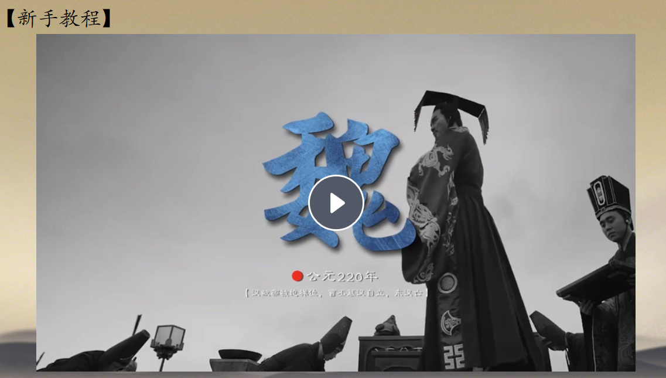  【学生活动】学生通过自主绘制三国两晋南北朝政权更迭图，识记政权更迭线索，掌握课程核心内容。  【教师活动】展示部分学生的政权更迭图，师生合作共同评价，在生生合作、师生共评的探讨中，梳理三国两晋南北朝的政权更迭线，关注学生在预习反馈中出现的问题与易错点，并进行突破。  【课堂展示】通过希沃云平台展示学生绘制的政权更迭示意图，并让学生交流互评。  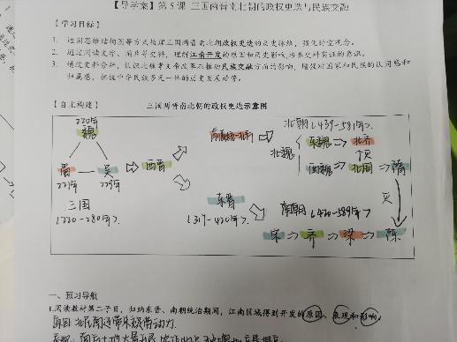  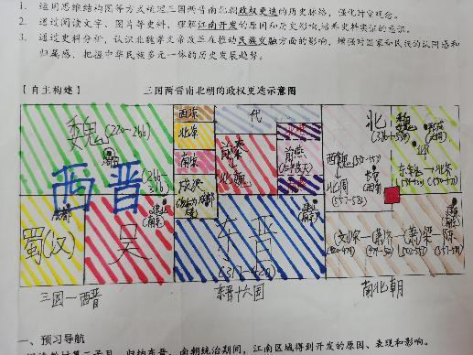  教师通过导学案的检查，通过希沃云台展示部分学生的更迭图并进行师生、生生评价。。  【小结】展示政权更迭图  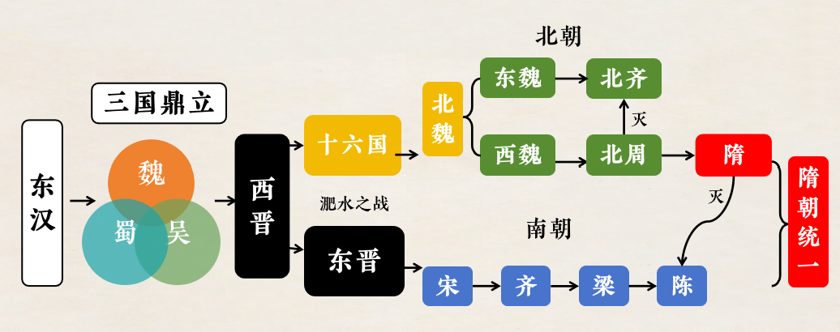  教师引导：请学生结合示意图分析这一时期的时代特征？分裂是否为全部内容？  政权更迭频繁 国家由长期分裂走向统一  通过对示意图的讲解，使学生进一步认识到从分裂走向统一的过程是曲折、反复的，社会历史的发展同样如此。【唯物史观】  二、区域开发--经济于曲折中不断发展  【过渡】玩家经历了在西晋一天的逃亡，需要寻找一个安稳之所，休养生息，是选择去往南方还是北方呢？——北乱南稳，江南地区得到开发  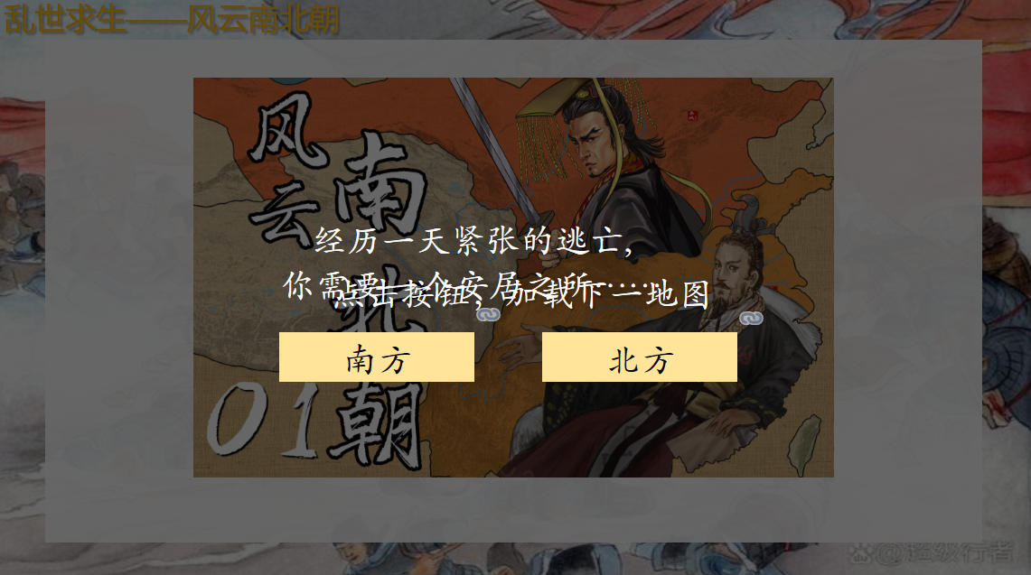  【课堂微思考】  经济发展，江南开发（PPT展示材料）  （江南）地广人稀,饭稻羹鱼,或火耕而水耨……无积聚而多贫。  ——司马迁《史记·货殖列传》  江南……地广野丰，民勤本业，一岁或稔，则数郡忘饥。……丝绵布帛之饶，覆衣天下。 ——沈约《宋书》  依据材料，概括秦汉与魏晋南北朝时期江南经济面貌有何不同？  变化：秦汉时期，江南地区还处于比较落后的状态。  魏晋南北朝，江南经济快速发展。  教师活动：在文言文史料的讲解中渗透史料阅读方法的指导和关键信息、关键标点的解读。  提问：为什么这一时期江南地区的经济面貌会发生这样的转变？（PPT展示材料）  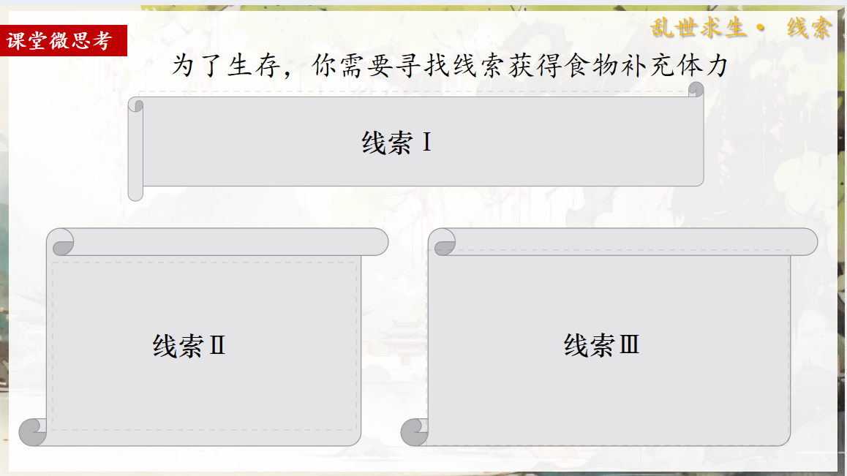  材料一：（江南）地广野丰……会土带海傍湖，良畴亦数十万顷，膏腴上地，亩直一金。 ——沈约《宋书》  材料二：（东晋）百许年中，无风尘之警，区域之内，宴如（即安定）也。 ——沈约《宋书·沈昙庆传·史臣曰》  材料三：北人相继南移，同时携来高级栽培技术，南方灌溉、防洪、运河等水利工程不断修筑，富源也不断开发，始终江南的经济力量趋于壮胜。  ——邹纪万《魏晋南北朝史》  【学生活动】玩家通过三条线索，分析线索，总结三国两晋南北朝时期江南经济得到开发的原因，获得食物补给。  （1）自然条件：南方自身优越的地理条件  （2）社会环境：北方战乱，南方相对稳定  （3）生产技术和劳动力：北民南迁，带去先进的生产技术和劳动力  （4）广大劳动人民的努力【唯物史观】  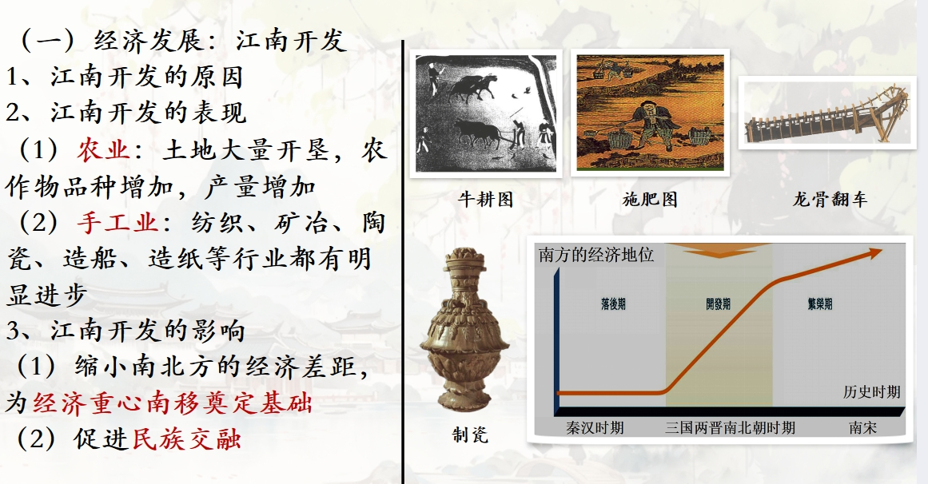  表现：简单概述  意义：出示“南北方经济发展状况对比图”点明江南地区的开发对民族交融和经济重心南移的影响。  三、民族交融——民族于碰撞中不断交融  【过渡】教师提问：阅读教材第三子目，及观察“东晋十六国形势图”与“十六国统治者族属表”概括这一时期北方政权在管理模式上有何特点？民族关系上有何发展？  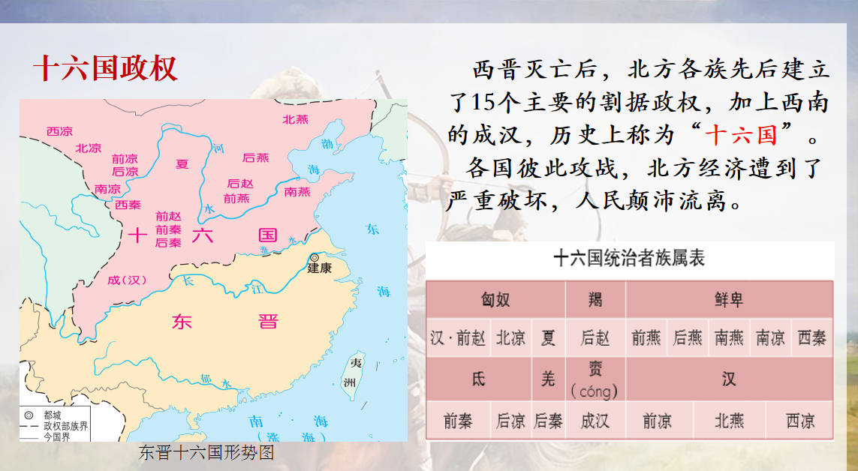  【学生活动】学生通过阅读教材，解读图表信息，认识大多数十六国政权的普遍政治动向——效仿汉制，是在进行封建化的改革，其实质是建立政权的正统地位，并以此巩固政权统治。  【重点探究一】学生在通读教材，通过小组合作探究列举出三国两晋南北朝时期民族交融的表现和方式。（希沃倒计时2分钟）  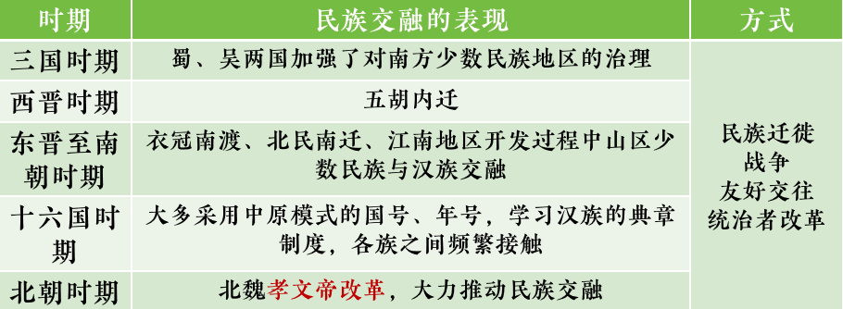  总结：在民族交融的过程中汉族与少数民族互相学习、吸取，民族观念也随之发生变化。  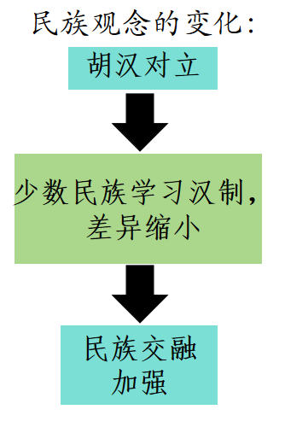  【过渡】通过四幅政权示意图的展示，利用希沃“放大镜”功能引导学生观察南北政权分界线的变化——北进南退  进一步带动学生思考：为什么北方在分裂与动荡之中，仍然对相对稳定、经济得到发展的南方保持优势？北方政权发生了什么变化？——迁都  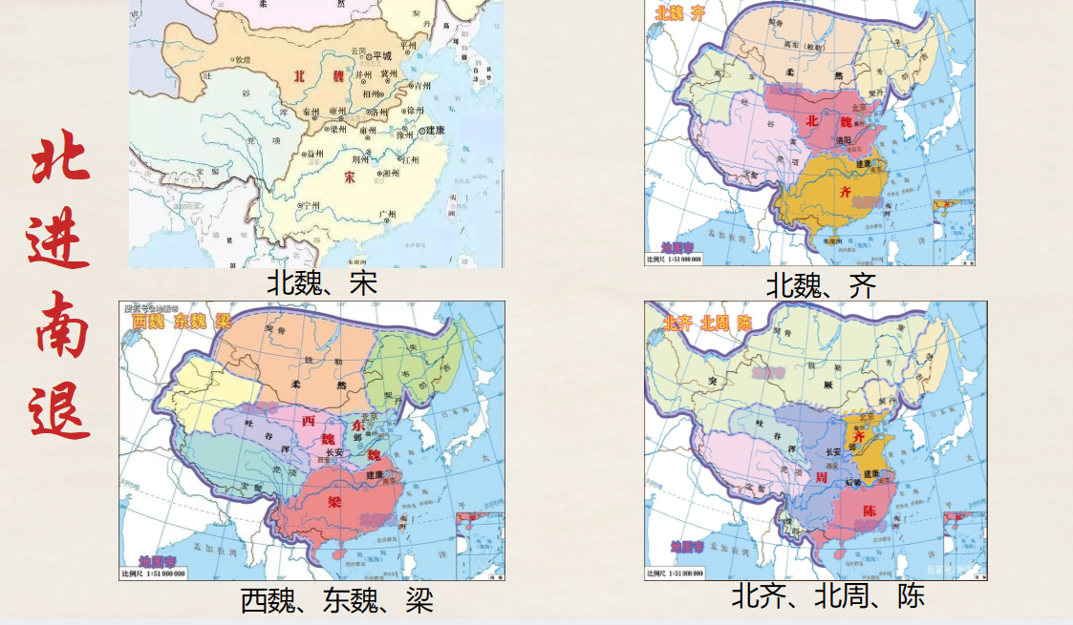  以北魏孝文帝改革为例，我们发现少数民族的汉化进一步推动了中华民族的发展壮大。  【重点探究二】北魏孝文帝改革  （一）内容  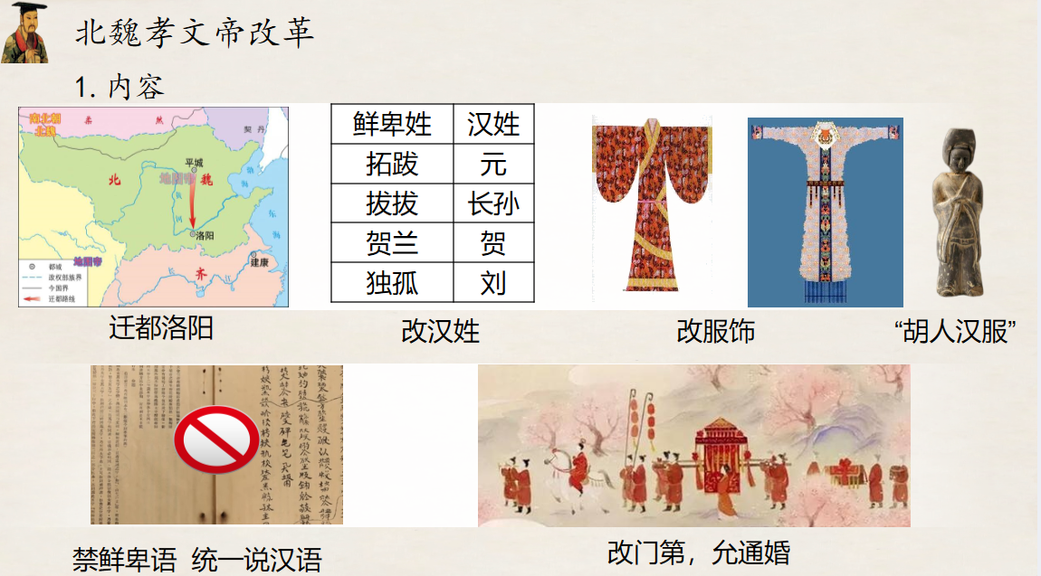 （二）性质  北魏孝文帝改革是少数民族统治者自上而下推行的，具有深远影响的封建化改革。  （二）评价  【积极】  （北魏）南迁，革夷从夏。于是中朝江左，南北混淆，华壤边民，虏汉相杂。  ——刘知几《史通》  （1）顺应了北方民族交往交流交融的历史趋势，大大缓解了民族矛盾。  自晋宋以来，号洛阳为荒土，此中谓长江以北，尽是夷狄。昨至洛阳，始知衣冠士族，并在中原。礼仪富盛，人物殷富。  ——杨炫之《洛阳伽蓝记》  （2）促进了北魏的经济发展和社会繁荣。  北朝的强盛来自……变替的“胡化”和“汉化”…扭转了魏晋以来的帝国颓势 ，并构成了…通向重振的隋唐大帝国的历史出口。  ——吴宗国《中国古代官僚政治制度研究》  （3）为以后北方统一南方以及隋唐盛世的出现打下了基础。  【消极】  中央政权所在之地洛阳汉化愈深，则边塞六镇对于反对汉化之反动则愈甚，卒酿成六镇之叛乱。  ——陈寅恪《隋唐制度渊源略论稿》  （4）为北魏灭亡埋下伏笔  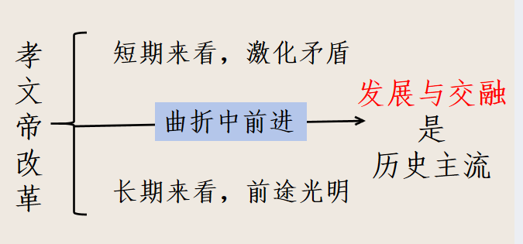  通过对史料的解读与分析，使学生对北魏孝文帝改革的历史影响有相对全面的了解，在辩证的思维中，认识到孝文帝改革的历史作用与其历史局限。
  讲授新课
（3分钟） | 【以问求思】这究竟使一个怎样的时代？  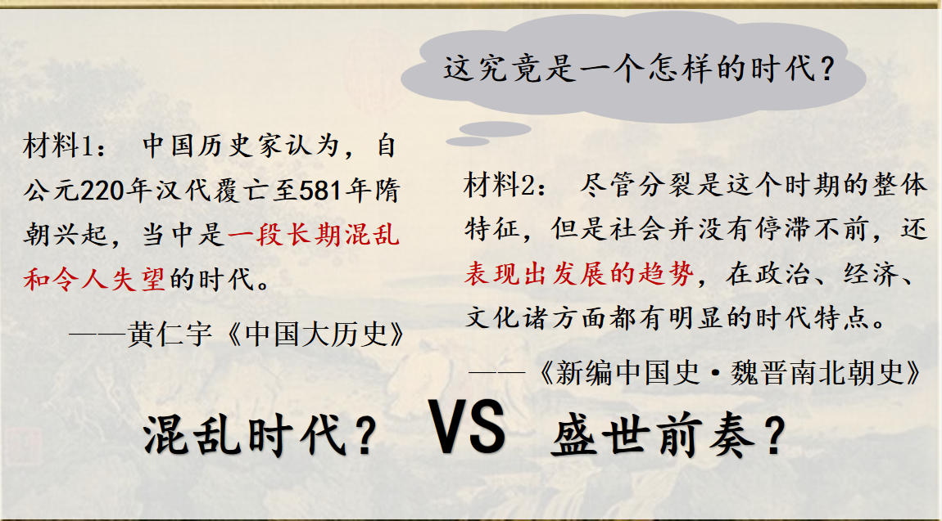  你认为三国两晋南北朝究竟是一个什么样的时代？  【引发学生思考探究时代特征】
  课堂小结
板书设计
